调试过程：

1. **规划轨迹**
2. **将轨迹离散化处理取点**
3. **逆解算法计算**
4. **得到角度去控制舵机**
5. **规划轨迹**

**下方为规划的一个轨迹**

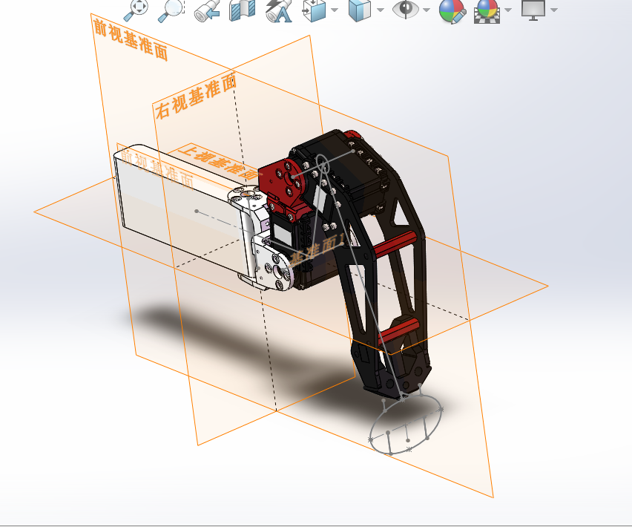

1. **将轨迹离散化处理取点**

**将一条轨迹曲线均匀取点。**

1. **逆解算法计算**

**通过算法，根据每个点的坐标计算出一条腿三个舵机各自偏角，α，β，γ。**

1. **得到角度去控制舵机**

**拿着这些角度去控制舵机即可**